2022年上海市黄浦区中考数学一模试卷
答案解析版
一、选择题：（本大题共6题，每题4分，满分24分）【下列各题的四个选项中，有且只有一个是正确的，选择正确项的代号并填涂在答题纸的相应位置上．】
1. 4和9的比例中项是（ ）
A. 6 B. C. D.
【答案】B
【解析】
【分析】根据比例中项的定义：如果存在a、b、c三个数，满足，那么b就交租ac的比例中项，进行求解即可．
【详解】解：设4和9的比例中项为x，
∴，
∴，
故选B．
【点睛】本题主要考查了求比例中项，熟知比例中项的定义是解题的关键．
2. 如果两个相似三角形的周长比为，那么它们的对应角平分线的比为（ ）
A. B. C. D.
【答案】A
【解析】
【分析】根据相似三角形的性质进行分析即可得到答案．
【详解】解：∵两个相似三角形的周长比为1：4，
∴两个相似三角形的相似比为1：4，
∴它们的对应角平分线之比为1：4，
故选：A．
【点睛】本题考查了对相似三角形性质的理解．（1）相似三角形周长的比等于相似比．（2）相似三角形面积的比等于相似比的平方．（3）相似三角形对应高的比、对应中线的比、对应角平分线的比都等于相似比．
3. 已知是非零向量，下列条件中不能判定的是（ ）
A. B. C. D.
【答案】C
【解析】
【分析】根据的条件是与的方向相同或相反进行求解即可．
【详解】解：A、∵，∴与的方向相同，∴，故此选项不符合题意；
B、∵，∴与的方向相同，∴，故此选项不符合题意；
C、由，只能说明与长度相同，并不能得到与的方向相同或相反，∴不能得到，故此选项符合题意；
D、∵，，∴，∴与的方向相反，∴，故此选项不符合题意；
故选C．
【点睛】本题主要考查了向量平行的条件，熟知两个向量平行的条件是方向相同或相反是解题的关键．
4. 中，，若，，下列各式中正确的是
A. B. C. D.
【答案】C
【解析】
【分析】本题可以利用锐角三角函数的定义以及勾股定理分别求解，再进行判断即可．
【详解】解：，，，
，
A.，故此选项错误；
B.，故此选项错误；
C.，故此选项正确；
D.，故此选项错误．
故选C．
【点睛】此题主要考查了锐角三角函数的定义以及勾股定理，熟练应用锐角三角函数的定义是解决问题的关键．
5. 如图，点分别在的边、上，下列各比例式不一定能推得的是（ ）
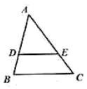
A. B. C. D.
【答案】B
【解析】
【分析】根据对应线段成比例，两直线平行，可得答案.
【详解】解：A、∵，∴DE∥BC，不符合题意；
B、由，不一定能推出DE∥BC，符合题意；
C、∵，∴DE∥BC，不符合题意；
D、∵，∴DE∥BC，不符合题意.
故选：B.
【点睛】本题考查对应线段成比例，两直线平行，理解对应线段是解答此题的关键.
6. 二次函数的图像如图所示，那么点在（ ）
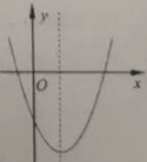
A. 第一象限 B. 第二象限 C. 第三象限 D. 第四象限
【答案】C
【解析】
【分析】根据对称轴的位置、开口方向、与y轴的交点的位置即可判断出a、b、c的符号，进而求出的符号．
【详解】由函数图像可得：
∵抛物线开口向上，
∴a＞0，
又∵对称轴在y轴右侧，
∴，
∴b<0，
又∵图象与y轴交于负半轴，
∴c＜0，
∴
∴在第三象限
故选：C
【点睛】考查二次函数y=ax²+bx+c系数符号的确定．根据对称轴的位置、开口方向、与y轴的交点的位置判断出a、b、c的符号是解题的关键．
二、填空题：（本大题共12题，每题4分，满分48分）
7. 计算：如果，那么_________
【答案】
【解析】
【分析】根据，可得 ，再代入即可求解．
【详解】解：∵，
∴ ，
∴．
故答案为：
【点睛】本题主要考查了比例的基本性质，熟练掌握比例的基本性质是解题的关键．
8. 如图，已知它们分别交直线于点和点，如果，，那么线段的长是_________
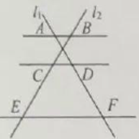
【答案】8
【解析】
【分析】根据平行线分线段成比例定理即可得．
【详解】解：，
，
，
，
，
解得，
故答案为：8．
【点睛】本题考查了平行线分线段成比例定理，熟练掌握平行线分线段成比例定理是解题关键．
9. 如图，分别是的边延长线上的点，，，如果，那么向量_________（用向量表示）．
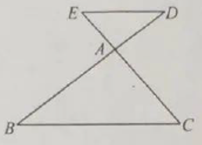
【答案】
【解析】
【分析】由，可得且相似比为1：2，故DE：BC=1：2，又因为和方向相同，故．
【详解】∵
∴，
∴
又∵
故和相似比为1：2
则DE：BC=1：2
故
故答案为：．
【点睛】本题考查了相似三角形的判定及性质和向量．两角分别相等的两个三角形相似．数乘向量：实数和向量的乘积是一个向量，记作，且的长．
10. 在Rt中，，如果，那么_________
【答案】60°##60度
【解析】
【分析】根据特殊角锐角三角函数值，即可求解．
【详解】解：在Rt中，，，
∵，
∴，
∴．
故答案为：60°
【点睛】本题主要考查了特殊角锐角三角函数值，熟练掌握特殊角锐角三角函数值是解题的关键．
11. 已知一条抛物线经过点，且在对称轴右侧的部分是下降的，该抛物战的表达式可以是_________（写出一个即可）．
【答案】y=-x²+1
【解析】
【分析】首先根据在对称轴右侧部分是下降确定其开口方向，然后根据经过的点的坐标确定解析式即可．
【详解】解：∵在对称轴右侧部分是下降，
∴设抛物线的解析式可以为y=-x²+b，
∵经过点（0，1），
∴解析式可以是y=-x²+1，
故答案为：y=-x²+1．
【点睛】本题考查了二次函数的性质，掌握二次函数在对称轴两侧的增减性相反是解题的关键，即根据增减性可以确定出开口方向进而确定出a的符号．
12. 如果抛物线的对称轴是轴，那么顶点坐标为_________
【答案】（0，-1）
【解析】
【分析】由题意知，即可解得抛物线为，将代入即可求得顶点坐标的纵坐标．
【详解】中a=-1，b=b
故
解得
故抛物线为
将代入有
故顶点坐标为（0，-1）
故答案为：（0，-1）．
【点睛】本题考察了二次函数的图象及其性质，二次函数的对称轴为，与y轴的交点为（0，c）．
13. 已知某小山坡的坡长为400米、山坡的高度为200米，那么该山坡的坡度_________
【答案】1：
【解析】
【分析】根据坡度的定义，求出水平距离，求山坡的高度与水平距离的比即可．
【详解】解：由勾股定理可知山坡的水平距离为：＝200米，
∴坡度i＝＝1：．
故答案为：1：．
【点睛】本题考查了解直角三角形的应用，解答本题的关键是熟练运用勾股定理，明确坡度是山坡的高度与水平距离的比．
14. 如图，是边长为3的等边三角形，分别是边上的点，，如果，那么_________
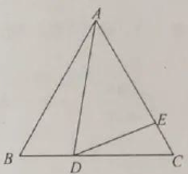
【答案】
【解析】
【分析】由等边三角形的性质得出∠B＝∠C＝60°，证明△ABD∽△DCE，由相似三角形的性质得出则可求出答案．
【详解】解：∵是边长为3的等边三角形，
∴ ，
∴ ，
∵，
∴ ，
∴ ，
∴ ，
∴ ，
∵，
∴ ，
∴ ，
∴ ，
故答案为： ．
【点睛】本题考查了等边三角形的性质，相似三角形的判定与性质，熟练掌握相似三角形的判定与性质是解题的关键．
15. 如图，在Rt中，是边上的中线，，则的值是_________
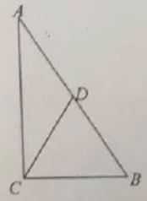
【答案】##0.8
【解析】
【分析】根据直角三角形斜边上的中线等于斜边的一半可得AB=2CD=10，CD=AD，然后根据余弦函数的定义列式求出∠A的余弦值，即为cos∠ACD的值．
【详解】解：∵CD是AB边上的中线，∠ACB=90°，
∴AB=2CD=10，CD=AD，
∴∠ACD=∠A，AC==8，
∴cos∠ACD=coa∠A=，
∴cos∠ACD的值为．
故答案为：．
【点睛】本题考查了锐角三角函数的定义，勾股定理，直角三角形斜边上的中线等于斜边的一半的性质，等边对等角的性质，求出∠A=∠ACD是解本题的关键．
16. 如图，在中，中线相交于点，如果的面积是4，那么四边形的面积是_________
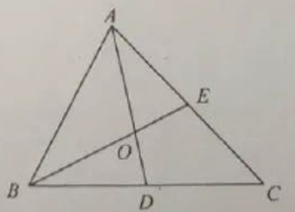
【答案】8
【解析】
【分析】如图所示，连接DE，先推出DE是△ABC中位线，得到，DE∥AB，即可证明△ABO∽△DEO，△CDE∽△CBA，得到，从而推出，即可得到，再由，即可得到，由，得到，则．
【详解】解：如图所示，连接DE，
∵AD，BE分别是BC，AC边上的中线，
∴D、E分别是BC、AC的中点，
∴DE是△ABC的中位线，
∴，DE∥AB，
∴△ABO∽△DEO，△CDE∽△CBA，
∴，
∴，
∴，
∴，
∴
∵，
∴，
∵，
∴，
∴，
故答案为：8．
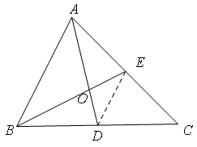
【点睛】本题主要考查了相似三角形的性质与判定，三角形中位线定理，熟知相似三角形的性质与判定条件是解题的关键．
17. 如图，在△ABC中，，将△ABC绕点A旋转，使点B落在AC边上的点D处，点C落在点E处，如果点E恰好在线段BD的延长线上，那么边BC的长等于_________
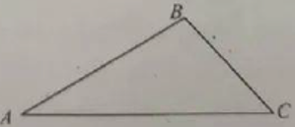
【答案】
【解析】
【分析】如图所示，连接CE，由旋转的性质可得：AD=AB=4，BC=DE，∠BCD=∠DEA，AE=AC=5，则CD=AC-AD=1，然后证明△BDC∽△ADE，得到，即，则，由此即可得到答案．
【详解】解：如图所示，连接CE，
由旋转的性质可得：AD=AB=4，BC=DE，∠BCD=∠DEA，AE=AC=5，
∴CD=AC-AD=1
又∵∠BDC=∠ADE，
∴△BDC∽△ADE，
∴，即，
∴，
∴（负值已经舍去），
故答案为：．
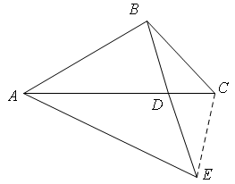
【点睛】本题主要考查了旋转的性质，相似三角形的性质与判定，熟知相似三角形的性质与判定条件是解题的关键．
18. 若抛物线的顶点为，抛物线的顶点为B，且满足顶点A在抛物线上，顶点B在抛物线上，则称抛物线与抛物线互为“关联抛物线”，已知顶点为M的抛物线与顶点为N的抛物线互为“关联抛物线”，直线MN与轴正半轴交于点D，如果，那么顶点为N的抛物线的表达式为_________
【答案】
【解析】
【分析】设顶点为N的抛物线顶点坐标N为（a，b），由题意可知，即可求得D点坐标为（6，0），则有直线MD解析式为，因为N点过直线MD，N点也过抛物线，故有，解得，故N点坐标为（，），可设顶点为N的抛物线的表达式为，又因为M点过，即可解得a=-1，故顶点为N的抛物线的表达式为．
【详解】设顶点为N的抛物线顶点坐标N为（a，b）
已知抛物线的顶点坐标M为（2，3）
∵
∴
即
解得
∵直线MN与轴正半轴交于点D
∴D点坐标为（6，0）
则直线MD解析式为
N点在直线MD上，N点也在抛物线
故有
化简得
联立得
化简得
解得a=或a=2（舍）
将a=代入有
解得
故N点坐标为（，）
则顶点为N的抛物线的表达式为
将（2，3）代入有
化简得
解得a=-1
故顶点为N的抛物线的表达式为
故答案为：．
【点睛】本题考察了二次函数的图象及其性质，三角函数的应用．理解题意所述“关联抛物线”的特点，即若抛物线的顶点为，抛物线的顶点为B，且满足顶点A在抛物线上，顶点B在抛物线上是解题的关键．
三、解答题：（本大题共7题，满分78分）
19. 计算：．
【答案】
【解析】
【分析】先将特殊角锐角三角函数值代入，再化简即可求解．
【详解】解：
．
【点睛】本题主要考查了特殊角锐角三角函数值的混合运算，熟练掌握特殊角锐角三角函数值是解题的关键．
20. 已知二次函数的图像经过两点
（1）求二次函数的解析式：
（2）将该二次函数解析式化为的形式，并写出该二次函数图像的开口方向、顶点坐标和对称轴
【答案】（1）
（2），二次函数图像开口向上，顶点坐标为，对称轴为直线
【解析】
【分析】（1）将两点坐标代入解析式，解得的值，表达二次函数的解析式；
（2）将二次函数的解析式进行配方写成顶点式，顶点坐标为，对称轴为直线．
【小问1详解】
解：将，代入
有
解得
∴二次函数的解析式为．
【小问2详解】
解：
∴
∴，二次函数图像开口向上；顶点坐标为；对称轴为直线．
【点睛】本题考查了二次函数的不同表达方式与函数图像．解题的关键在于正确表示解析式的形式．
21. 已知：如图，在中，
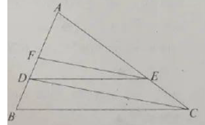
（1）求证
（2）如果，求的长．
【答案】（1）见解析 （2）3
【解析】
【分析】（1）根据DE∥BC，可得 ，从而得到，进而得到 ，可证得△AEF∽△ACD，从而得到∠AFE=∠ADC，即可求证；
（2）根据△AEF∽△ACD，可得 ，从而得到AF=12，即可求解．
【小问1详解】
证明：∵DE∥BC，
∴ ，
∵，
∴，
∴ ，
∵∠A=∠A，
∴△AEF∽△ACD，
∴∠AFE=∠ADC，
∴EF∥CD；
【小问2详解】
∵△AEF∽△ACD，，
∴ ，
∵ ，
∴AF=12，
∴DF=AD-AF=3．
【点睛】本题主要考查了平行分线段成比例，相似三角形的判定和性质，熟练掌握平行分线段成比例，相似三角形的判定和性质定理是解题的关键．
22. 已知：如图，四边形中，，过点作，分别交、点、，且满足．
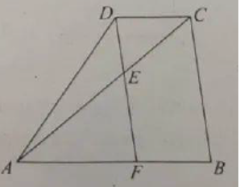
（1）求证：
（2）求证：
【答案】（1）答案见解析 （2）答案见解析
【解析】
【分析】（1）根据DFBC，得，由AB⋅AF=DF⋅BC，得，∠AFE=∠DFA，可证△AEF∽△DAF，即可得答案；
（2）根据ABCD，得，由，得，再证四边形DFBC是平行四边形，得，最后根据DFBC，即可得答案．
【小问1详解】
解：∵DFBC，
∴ ，
∴，
∵AB⋅AF=DF⋅BC，
∴，
∴，
∵∠AFE=∠DFA，
∴△AEF∽△DAF，
∴∠AEF=∠DAF；
【小问2详解】
∵ABCD，
∴，
∴，
∵，
∴，
∴，
∵DFBC，ABCD，
∴四边形DFBC是平行四边形，
∴DF=BC，
∴，
∵DFBC，
∴，
∴．
【点睛】本题考查了平行线分线段成比例、相似三角形的判定与性质、平行四边形的判定与性质，做题的关键是相似三角形性质的灵活运用．
23. 如图，在东西方向的海岸线1上有一长为1千米的码头MN，在距码头西端M的正西方向58千米处有一观测站O，现测得位于观测站O的北偏西37°方向，且与观测站O相距60千米的小岛A处有艘轮船开始航行驶向港口MN．经过一段时间后又测得该轮船位于观测站O的正北方向，且与观测站O相距30千米的B处．
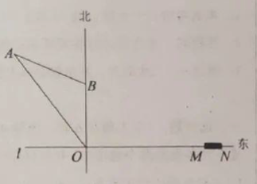
（1）求AB两地的距离：（结果保留根号）
（2）如果该轮船不改变航向继续航行，那么轮船能否行至码头MN靠岸？请说明理由（参考数据：sin37°＝0.60，cos37°＝0.80，tan37＝0.75）
【答案】（1）
（2）不能，理由见解析
【解析】
【分析】（1）过点A作AC⊥OB于点C．可知△ABC为直角三角形．根据勾股定理解答．
（2）延长AB交l于D，比较OD与OM、ON的大小即可得出结论．
【小问1详解】
过点A作AC⊥OB于点C．
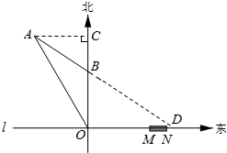
由题意，得MN=1,OM=58,，OA=60,OB=30
∴AC=，
∴
∴
【小问2详解】
如果该轮船不改变航向继续航行，那么轮船不能行至码头MN靠岸
延长AB交l于D，
∵AC∥OD
∴
∴
∴，解得
∵MN=1,OM=58
∴ON=59
∴
∴如果该轮船不改变航向继续航行，那么轮船不能行至码头MN靠岸
【点睛】本题考查了解直角三角形的应用，此题结合方向角，考查了阅读理解能力、解直角三角形的能力．计算出相关特殊角和作出辅助线构造相似三角形是解题的关键．
24. 如图，在平面直角坐标系中，抛物线与轴交于两点与轴交于点C，点M是抛物线的顶点，抛物线的对称轴与BC交于点D，与轴交于点E．
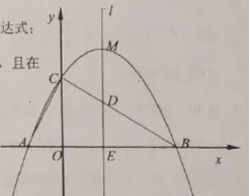
（1）求抛物线的对称轴及B点的坐标
（2）如果，求抛物线的表达式；
（3）在（2）的条件下，已知点F是该抛物线对称轴上一点，且在线段的下方，，求点的坐标
【答案】（1）对称轴是，B(4，0)
（2）y=
（3）F( ，-5)
【解析】
【分析】（1）根据二次函数抛物线的性质，可求出对称轴，即可得B点的坐标；
（2）二次函数的y轴平行于对称轴，根据平行线分线段成比例用含a的代数式表示DE的长，MD= ，可表示M的纵坐标，然后把M的横坐标代入y=ax²−3ax−4a，可得到关于a的方程，求出a的值，即可得答案；
（3）先证△AOC∽△COB，得∠BCO=∠CAO，再求出∠CAO=∠CFB，得△AGC∽△FGB，根据相似三角形对于高的比等于相似比，可得答案．
【小问1详解】
解：∵二次函数y=ax²−3ax−4a，
∴对称轴是 ，
∵A(−1，0)，
∵1+1.5=2.5，
∴1.5+2.5=4，
∴B(4，0)；
【小问2详解】
∵二次函数y=ax²−3ax−4a，C在y轴上，
∴C的横坐标是0，纵坐标是−4a，
∵y轴平行于对称轴，
∴ ，
∴，
∵ ，
∵MD=，
∵M的纵坐标是+
∵M的横坐标是对称轴x，
∴ ，
∴+=，
解这个方程组得： ，
∴y=ax²−3ax−4a= x²-3×（）x-4×（）=；
【小问3详解】
假设F点在如图所示的位置上，连接AC、CF、BF，CF与AB相交于点G，
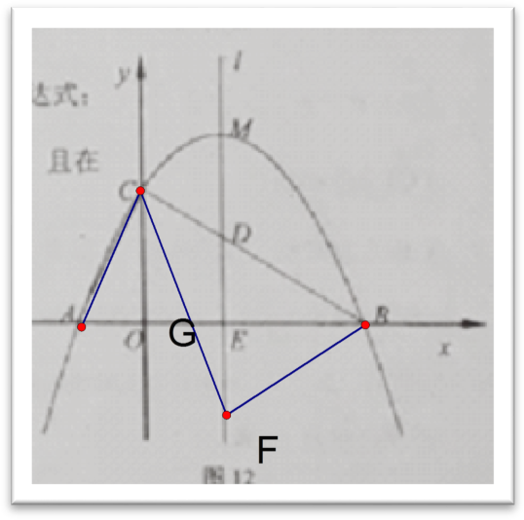
由（2）可知：AO=1，CO=2，BO=4，
∴ ，
∴，
∵∠AOC=∠COB=90°，
∴△AOC∽△COB，
∴∠BCO=∠CAO，
∵∠CFB=∠BCO，
∴∠CAO=∠CFB，
∵∠AGC=∠FGB，
∴△AGC∽△FGB，
∴ ，
设EF=x，
∵BF²=BE²+EF²= ，AC²=2²+1²=5，CO²=2²=4，
∴= ，
解这个方程组得：x₁=5，x₂=-5，
∵点F在线段BC的下方，
∴x₁=5（舍去），
∴F（，-5）．
【点睛】本题考查了二次函数的性质、平行线分线段成比例、一元一次方程的解法、一元二次方程方程的解法、相似三角形的判定与性质，做题的关键是相似三角形的判定与性质的灵活运用．
25. 如图，在Rt△ABC与Rt△ABD中，∠ACB＝∠DAB＝90°，AB²＝BC·BD，AB＝3，过点A作AE⊥BD，垂足为点E，延长AE、CB交于点F，连接DF
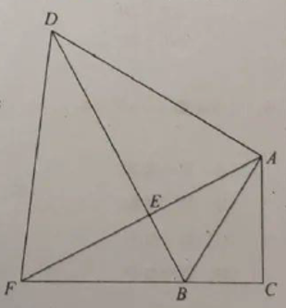
（1）求证：AE＝AC；
（2）设，，求关于的函数关系式及其定义域；
（3）当△ABC与△DEF相似时，求边BC长．
【答案】（1）证明见解析
（2），
（3）或
【解析】
【分析】（1）由题意可证得，，即∠EAB=∠CAB，则可得，故AE＝AC．
（2）可证得，故有，在中由勾股定理有，联立后化简可得出，BC的定义域为．
（3）由（1）（2）问可设，，，，若△ABC与△DEF相似时，则有和两种情况，再由对应边成比例列式代入化简即可求得x的值．
【小问1详解】
∵AB²＝BC·BD
∴
又∵∠ACB＝∠DAB＝90°
∴
∴∠ADB=∠CAB
在Rt△EBA与Rt△ABD中
∠AEB=∠DAB=90°，∠ABD=∠ABD
∴
∴∠ADB=∠EAB
∴∠EAB =∠CAB
在Rt△EBA与Rt△CAB中
∠EAB =∠CAB
AB=AB
∠ACB＝∠AEB＝90°
∴
∴AE=AC
【小问2详解】
∵∠ACB=∠FEB=90°，∠F=∠F
∴
∴
∴
在中由勾股定理有
即
代入化简得
由（1）问知AC=AE，BE=BC=x
则
式子左右两边减去得
式子左右两边同时除以得
∵
∴
在中由勾股定理有
即
∴
移项、合并同类项得，
由图象可知BC的取值范围为．
【小问3详解】
由（1）、（2）问可得
，，，
当时
由（1）问知
即
则
化简为
约分得
移向，合并同类项得
则或（舍）
当时
由（1）问知
即
则
化简得
约分得
移项得
去括号得
移向、合并同类项得
则或（舍）
综上所述当△ABC与△DEF相似时， BC的长为或．
【点睛】本题考查了相似三角形的判定及证明，全等三角形的判定及证明，勾股定理，需熟练掌握相似三角形和全等三角形的判定及性质，本题解题过程中计算过程较复杂繁琐，耐心细致的计算是解题的关键．

